Азбука человекознания

Приложение 6

ЛЮДИ, которых мы должны знать

В заключение темы, укажем те типы людей, которые должны быть предметом нашего особого внимания. Это:

 | - Предки (насколько это возможно)
 | - Родители
 | - Близкие
 | - Друзья
 | - Товарищи и коллеги
 | - Начальники
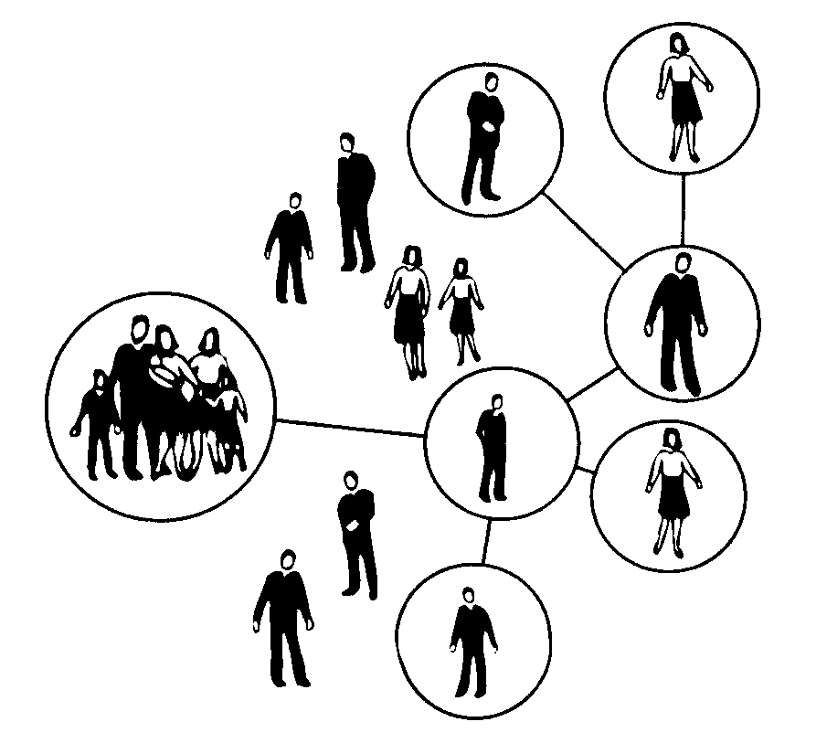 | - Подчиненные  - Приятели, входящие с нами во взаимоотношения на досуге, в спорте, при осуществлении сходных с нами обязанностей и т.п.  - Соседи  - Случайные попутчики  - Духовные единомышленники и духовные лидеры  - Политические деятели
 | - Лица, претендующие на занятие общественных и политических постов
 | - Ведущие представители СМИ
 | - Экономические партнеры, с которыми мы вступаем в дело

Естественно, что степень и глубина познания других людей различна: одних нужно знать больше и глубже, других — только по их наиболее значимым данным.

